揭西县高威手袋制品有限公司
竣工环境保护验收报告

〔深大〕检测字〔2018〕第1025003号

委托单位： | 揭西县高威手袋制品有限公司
被测单位： | 揭西县高威手袋制品有限公司
项目名称： | 揭西县高威手袋制品有限公司年产500万
 | 个手袋、100万个箱包建设项目
检测类别： | 竣工验收监测
报告日期： | 2018年11月27日

深 圳 市 深 大 检 测 有 限 公 司
Shenzhen SheN.Da Testing Co., Ltd.
(盖章)

报 告 说 明

1、本报告只适用于检测目的范围。
This report is only suitable for the area of testing purposes.
2、本报告仅对来样或采样分析结果负责。
The results relate only to the items tested.
3、本报告涂改无效。
This report shall not be altered.
4、本报告无本公司专用章、骑缝章无效。
This report must have the special impression aN.D measurement of SD.
5、未经本公司书面批准，不得部分复制本报告。
This report shall not be copied partly without the written approval of SD.
6、本检测结果仅代表检测时委托方提供的工况条件下项目测值。
There testing result would only present the visual value taken at the scene
within specific coN.Ditions where our clients point.
本机构通讯资料（Contact of the SD）:
联系地址：
深圳市龙岗区八斗路16号
联系电话(Tel)：0755-28952095
联系人：张经理
传 真(Fax)：0755-28952095
网 址：http://www.szsdjc.com
电子邮件（Email）：sdcpjc@foxmail.com

前言
项目名称 | 揭西县高威手袋制品有限公司年产500万个手袋、100万个箱包建设项目
建设单位 | 揭西县高威手袋制品有限公司
建设地点 | 广东省揭西县京溪园镇长滩村委第一工业区第三栋第二、三层
建设项目性质 | 新建√ 改扩建 迁建
环评时间 | 2018年11月 |  | 开工日期 |  |  | ——
行业类别 | C1922皮箱、包（袋）制造 |  | 现场监测时间 |  |  | 2018年11月
环评报告表审批部门 | 揭西县环境保护局 |  | 环评报告表编制单位 |  |  | 河北洁源安评环保咨询有限公司
环保设施设计单位 | / |  | 环保设施施工单位 |  |  | /
投资总概算  (万元) | 200 | 其中：环保  投资(万元) |  | 5 | 环保投资  占总投资 |  | 2.5%
验收检测依据 | 1、《国务院关于修改<建设项目环境保护管理条例>的决定》 ，国务令第682号；  2、国家环境保护部《建设项目竣工环境保护验收暂行办法》国环规环评（2017）4号：  3、揭西县环境保护局关于对《揭西县高威手袋制品有限公司年产500万个手袋、100万个箱包建设项目环境影响报告表的批复》揭西环建【2018】24号的批复（2018年11月09日印发）；  4、《揭西县高威手袋制品有限公司年产500万个手袋、100万个箱包建设项目环境影响报告表》2018年6月。
验收检测标准标号、级别 | 1、废水排放执行《农田灌溉水质标准》（GB5084-2005）旱作标准；  2、《工业企业厂界环境噪声排放标准》（GB12348-2008）中2类标准。  3、固体废物执行《一般工业固体废物贮存、处置场污染控制标准》（GB18599-2001）

二、项目基本情况
（1）项目名称、地点、建设单位及性质
1．项目名称：揭西县高威手袋制品有限公司年产500万个手袋、100万个箱包建设项目
2．建设地点：广东省揭西县京溪园镇长滩村委第一工业区第三栋第二、三层（地理坐标：N23°31'24.44″，E 116°02'09.99″）
3．建设单位：揭西县高威手袋制品有限公司
4．建设性质：新建
5．项目占地面积：1437平方米，建筑面积2874平方米。
6．项目四至情况：本项目选址于广东省揭西县京溪园镇长滩村委第一工业区第三栋第二、三层，厂区规划图见附图。由于本项目是租用揭西县京溪园镇长滩村委第一工业区第三栋第二、三层，项目北面为道路，其余三面均为工业区内的厂房（均为塑料制品厂）。
（2）建设内容及规模
1、项目组成
该项目主要从事手袋、箱包的生产，总投资200万元，租用他人空置厂房2~3层，占地面积2874平方米，建筑面积2874平方米。全厂年产500万个手袋、100万个箱包。本项目工程组成详见表1。
表1 项目主要建设内容一览表
序号 | 原环评规划建设内容 |  |  |  | 实际建设内容
 | 工程类别 | 建设内容 | 建筑面积 | 备注
1 | 主体工程 | 2F | 1437m² | 包括手工区、抽湿房、品检区、包装部、装箱区、小仓库、茶水间 | 一致
 |  | 3F | 1437m² | 包括验货室2间、会客室、财务室、手工区、成品仓、小仓库、茶水间 | 一致
2 | 公用工程 | 给水 | 年用水520吨 | 市政统一供水 | 一致
 |  | 排水 | 生活污水468t/a | 经三级化粪池处理后用于农林灌溉 | 一致
3 | 环保工程 | 噪声 | 设备噪声 | 隔声、减震、降噪 | 一致
 |  | 固废 | 生产固废及生活垃圾 | ①固体废物临时贮存点；②垃圾桶若干 | 一致
 |  | 废水 | 生活污水 | 三级化粪池 | 一致

2、产品方案
本项目主要从手袋和箱包生产，项目产品方案见表2：
表1项目主要产品及年产量
年运行时间 | 主要产品名称 | 原环评设计能力 | 实际生产能力 | 变化情况
260天 | 手袋 | 500万个/a | 500万个/a | 未变更
 | 箱包 | 100万个/a | 100万个/a | 未变更
3、主要原辅材料
表3 原辅材料消耗一览表
序号 | 名称 | 原环评年用量t/a | 实际用量t/a | 变化情况
1 | PVC布料 | 50万米/a | 50万米/a | 未变更
2 | 尼龙布料 | 20万米/a | 20万米/a | 未变更
3 | 缝纫线 | 0.05吨/a | 0.05吨/a | 未变更
4 | 配件 | 550万个/ a | 550万个/ a | 未变更
5 | 链条 | 1000万条/ a | 1000万条/ a | 未变更
4、主要生产设备
本项目主要生产设备见表3所示。
表3 建设项目主要设备一览表
序号 | 设备名称 | 原环评数量 | 实际数量 | 变更情况
1 | 缝纫机 | 80台 | 80台 | 未变更
2 | 裁布机 | 1台 | 1台 | 未变更
3 | 质检机 | 2台 | 2台 | 未变更
4 | 包装线 | 2条 | 2条 | 未变更
5 | 空压机 | 1台 | 1台 | 未变更
5、用电规模
建设单位供电由市政电网统一提供，本项目年用电量6.5万度，厂区不设备用柴油发电机。
给水：厂区新鲜用水主要为员工生活用水，由市政供水管网供给，员工人数50人，生活用水量为520t/a。
排水：厂区实行雨污分流。雨水通过厂区雨水管道排入雨水管网。项目生活污水468t/a经三级化粪池处理后达到《农田灌溉水质标准》（GB5084-2005）旱作标准，用于附近农林灌溉。
6、劳动定员与工作制度
本项目劳动定员50人，全部不在厂区内住宿。年工作时间260天，实行8小时工作制度，年工作时数为2080小时。

三、项目生产工艺流程
揭西县高威手袋制品有限公司主要从事手袋和箱包生产，其主要工艺流程图示如下：
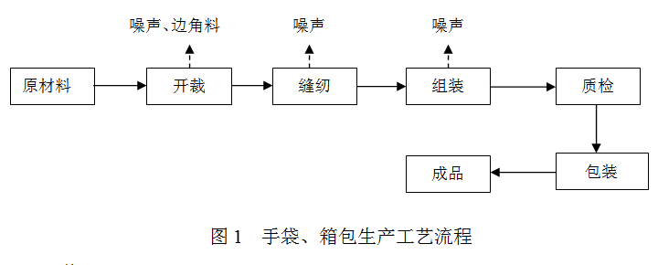
（1）开裁
PVC布料和尼龙布料按照规格剪裁成一定的尺寸，该工序产生噪声和边角料。
（2）缝纫
布料用手工栽剪后进行缝纫，该工序产生噪声。
（3）组装
缝纫好的半成品借用空压机将五金件或塑胶件铆合在半成品上，该工序产生噪声。
（4）质检、包装、成品
人工检查后包装即为成品，该工序产生不合格产品。

四、污染物排放及治理措施
本项目的污染源包括员工的工作过程中产生的生活污水、生产设备运行中产生的机械噪声、车间抽排风机噪声、办公人员产生的少量生活垃圾等。

4.1废水
项目主要产生的废水为员工生活污水，生活污水经过三级化粪池处理后达到《农田灌溉水质标准》（GB5084-2005）旱作标准，用于附近农田灌溉。

4.2 噪声
项目噪声主要来源于生产设备及送排风设备运行时的产生的噪声。已通过合理布置噪声源，对设备进行封闭式隔声、吸声、消声处理，严格执行操作规程、采用减振处理、加强绿化等噪声防止措施。

4.3固体废物
项目产生的固体废物主要是生活垃圾、不合格产品和边角料。
（1）不合格产品、边角料
本项目在检验过程中不合格产品的产生量约为1000个/a手袋和200个/a箱包，经统一收集后外卖给回收单位。
项目在开裁工序中会产生边角料，根据同类型企业，本项目开裁工序产生的边角料的量为1t/a，经统一收集后外卖给回收单位。
（2）生活垃圾
本项目职工人数为50人，不在厂内住宿，生活垃圾量按每人0.5kg/d计算，年生产260天，则营运期生活垃圾产生量为0.65t/a。本项目生活垃圾统一收集，集中后交由环卫部门统一转移填埋。

五、环评批复要求及实际执行情况
环评批复要求 | 实际执行情况
以现实清洁生产为目标，实施污染物排放总量控制，减少污染物源头排放 | 已落实。  以现实清洁生产为目标，实施污染物排放总量控制，减少污染物源头排放
废水：项目运营期员工生活污水经化粪池等设施处理达到《农田灌溉水质标准》（GB5084-2005）中旱作水质标准后，用于周边农田林地灌溉，不外排 | 已落实。  项目运营期员工生活污水经化粪池等设施处理达到《农田灌溉水质标准》（GB5084-2005）中旱作水质标准后，用于周边农田林地灌溉，不外排
废气：项目生产过程中加强车间空气流通，减轻车间内气味，改善工作环境，确保外排大气污染物达到广东省《大气污染物排放限值》（DB44/27-2001）的大气污染物排放限值要求 | 已落实  项目生产过程中加强车间空气流通，减轻车间内气味，改善工作环境，确保外排大气污染物达到广东省《大气污染物排放限值》（DB44/27-2001）的大气污染物排放限值要求
固体废物：严格执行《一般工业固体废物贮存、处置场污染控制标准》（GB18599-2001）要求，建设必要的固废分类收集和临时贮存设施。项目生产过程中产生的不合格产品、边角料经统一收集后外卖给回收单位；运营期产生的生活垃圾必须设置专门的堆放场地，经收集后统一交由环卫部门处理。 | 已落实  严格执行《一般工业固体废物贮存、处置场污染控制标准》（GB18599-2001）要求，建设必要的固废分类收集和临时贮存设施。项目生产过程中产生的不合格产品、边角料经统一收集后外卖给回收单位；运营期产生的生活垃圾必须设置专门的堆放场地，经收集后统一交由环卫部门处理。
选用低噪音生产设备，合理控制噪声源布局，并采取隔音、消声措施，确保符合《工业企业厂界环境噪声排放标准》（GB12348-2008）2类标准 | 已落实。  选用低噪音生产设备，合理控制噪声源布局，并采取隔音、消声措施，确保符合《工业企业厂界环境噪声排放标准》（GB12348-2008）2类标准
生态保护:加强厂区周围的绿化建设，减轻设备噪声及有害废气对周围环境的影响。 | 已落实。  加强厂区周围的绿化建设，减轻设备噪声及有害废气对周围环境的影响。

六、验收评价标准

6.1废水验收标准
运营期项目废水排放执行《农田灌溉水质标准》（GB5084-2005）旱作标准，用于附近农田灌溉，具体见下表:
表6.1.1 本项目水污染物排放限值执行标准（mg/L）
序号 | 污染物 | 项目出水标准（单位：mg/L）
1 | COD_{Cr} | 200
2 | BOD₅ | 100
3 | SS | 100
4 | NH₃-N | -
5 | pH | 5.5~8.5

6.2噪声验收标准
运营期噪声执行《工业企业厂界环境噪声排放标准》（GB12348-2008）中2类标准，标准值如下表所示：

表6.2.1 《工业企业厂界环境噪声排放标准》（GB12348-2008）
类别 | 昼间Leq[dB(A)] | 夜间Leq[dB(A)]
2 | 60 | 50

6.3固废处置验收标准
《一般工业固体废物贮存、处置场污染控制标准》（GB18599-2001）；环境保护部《关于发布《一般工业固体废物贮存、处置场污染控制标准》（GB18599- 2001）等3项国家污染物控制标准修改单的公告》（公告 2013年 第36号，2013年6月8日）。

七、验收监测的质量控制和质量保证

7.1 质量控制和质量保证
为保证分析结果的准确性和可靠性，在监测期间，样品的采集、运输、保存均严格按照国家环保局颁布的相关检测技术规范和质量保证手册进行操作。
（1）验收监测在生产公开稳定，负荷达到设计能力的75%以上进行。
（2）监测人员持证上岗，监测所用仪器都经过计量部门的检定并在有效期内使用。
（3）废水监测的质量保证依据《水和废水监测分析方法》（第四版）中“质量管理与质量保证”篇执行。
（4）废气监测的质量保证依据《空气和废气监测分析方法》（第四版）中“质量管理与质量保证”篇执行。
（5）废气监测之前，采样仪器的流量进行了校准。
（6）噪声仪在使用前后用声校准器校准，校准读书偏差不大于0.5分贝，监测时均保证环境条件符合方法标准的要求。
（7）采集到的样品按方法标准的要求进行现场固定和保存，所用样品都在有效保存期限内分析完毕。
（8）同时保证监测仪器经过计量部门鉴定，且在有效使用期内、监测人员持证上岗，监测报告二级审核。
八、验收监测内容

8.1、验收内容
监测项目 | 监测点位 | 监测参数 | 监测频次
生活污水 | 生活污水排放口 | pH、COD_{Cr}、BOD₅、SS、氨氮 | 处理后：每天监测4次，连续监测2天
噪声 | 厂界外东、南、西、北 1m 处 | 厂界噪声 | 共4个点，监测 2 天，每天昼间监测 1 次

8.2、监测期间工况
（一）监测时间：2018-11-19～2018-11-20；
（二）工 况
项目现场监测时生产负荷达 80%以上，监测期间，企业处于正常生产状态。

8.3、监测方法及仪器
监测类别 | 监测项目 | 监测方法 | 使用仪器 | 方法检出限
废水 | pH | 水质 pH值的测定 玻璃电极法  GB/T 6920-1986 | 酸度计Phs-3c | 0~14  （无量纲）
 | SS | 水质 悬浮物的测定 重量法  GB/T 11901-1989 | 电子天平FA1004N | 4 mg/L
 | COD_{Cr} | 水质化学需氧量的测定重铬酸盐法 HJ 828-2017 | 酸式滴定管 50mL | 4mg/L
 | BOD₅ | 水质 五日生化需氧量(BOD5)的测定 HJ 505-2009 | 恒温培养箱  HWS-70B | 0.5 mg/L
 | 氨氮 | 水质氨氮的测定纳氏试剂分光光度法 HJ 535-2009 | 可见分光光度计  721 | 0.025 mg/L
噪声 | 厂界噪声 | 工业企业厂界环境噪声  排放标准 GB12348-2008 | 多功能声级计  AWA6228 | /

九、质量控制
1、监测过程严格按《环境监测技术规范》中有关规定进行；
2、监测人员持证上岗，监测所用仪器都经过计量部门的检定并在有效期内使用；
3、监测全过程严格按照本公司《质量手册》及有关质量管理程序进行，实施严谨的全过程质量保证措施，严格执行三级审核制度；
4、废气采样分析系统在采样前进行气路检查、流量校准及标气校准，保证整个采样过程中分析系统的气密性和计量准确性；
5、在监测期间，样品采集、运输、保存均按照环境保护部发布的《环境监测质量管理技术导则》（HJ630-2011）的要求进行。

十、验收监测结果
10.1生活污水排放口监测结果
检测点位 | 检测时间 | 检测项目 | 检测结果（mg/L，pH除外） |  |  |  | 标准限值（mg/L） | 达标情况
 |  |  | 一时段 | 二时段 | 三时段 | 四时段
生活污水排放口 | 2018.11.19 | pH | 7.11 | 7.16 | 7.13 | 7.14 | 6.0-9.0（无量纲） | 达标
 |  | SS | 86 | 84 | 82 | 82 | 100 | 达标
 |  | COD_{Cr} | 169 | 166 | 172 | 173 | 200 | 达标
 |  | BOD₅ | 56.5 | 56.4 | 55.8 | 55.6 | 100 | 达标
 |  | 氨氮 | 7.41 | 7.51 | 7.33 | 7.47 | -- | 达标
 | 2018.11.20 | pH | 7.15 | 7.16 | 7.15 | 7.14 | 6.0-9.0（无量纲） | 达标
 |  | SS | 83 | 81 | 79 | 74 | 100 | 达标
 |  | COD_{Cr} | 166 | 171 | 168 | 159 | 200 | 达标
 |  | BOD₅ | 56.8 | 57.7 | 56.4 | 55.9 | 100 | 达标
 |  | 氨氮 | 7.16 | 7.13 | 7.21 | 7.26 | -- | 达标
备注：①本检测结果只对当次采集样品负责；
②标准限值参照废水排放执行《农田灌溉水质标准》（GB5084-2005）旱作标准。
10.2噪声监测结果：
表 10.5.1 噪声监测结果
监测项目及结果 单位： dB(A)
编号 | 监测点位 | 监测时间 | 监测结果（Leq）
 |  |  | 昼间 | 夜间
N1 | 厂界外东1m处 | 2018-11-19 | 58.5 | 47.3
 |  | 2018-11-20 | 58.7 | 48.5
N2 | 厂界外南1m处 | 2018-11-19 | 57.6 | 46.8
 |  | 2018-11-20 | 57.9 | 46.6
N3 | 厂界外西1m处 | 2018-11-19 | 57.5 | 46.4
 |  | 2018-11-20 | 57.5 | 46.5
N4 | 厂界外北1m处 | 2018-11-19 | 58.1 | 46.7
 |  | 2018-11-20 | 57.9 | 46.9
标准值 | 《工业企业厂界环境噪声排放标准》中（GB12348-2008）中2类标准值 |  | 60 | 50
注：本结果只对当时监测结果负责。

N

N4
N3

N1
N2

图例
- 代表噪声监测点位

监测布点图

十一、项目“三同时”落实情况
项目环保设施实际、施工单位基本按照环评及批复提出的环保设施进行落实，本项目运营期“三同时”验收项目如表所示。
表11.1 环保措施“三同时”验收一览表
序号 | 项目类别 | 对象 | 方案 | 治理效果 | 实际落实情况
1 | 废水治理 | 生活污水 | 三级化粪池 | 废水经处理后达到《农田灌溉水质标准》（GB5084-2005）旱作标准，用于附近农田灌溉。 | 三级化粪池 | 废水经处理后达到《农田灌溉水质标准》（GB5084-2005）旱作标准，用于附近农田灌溉。
2 | 噪声治理 | 设备噪声 | 消音降噪 | 围墙、合理布局，隔音减振，绿化带吸声等。围墙避免对居民干扰。 | 消音降噪 | 围墙、合理布局，隔音减振，绿化带吸声等。围墙避免对居民干扰。
3 | 固废治理 | 一般固废 | 定点收集 | 生活垃圾由环卫部门统一清运处理；不合格产品、边角料经统一收集后外卖给回收单位。 | 定点收集 | 生活垃圾由环卫部门统一清运处理；不合格产品、边角料经统一收集后外卖给回收单位。
4 | 生态环境 | 环境管理 | 日常环境管理、检查 | 污染物达标排放。 | 日常环境管理、检查 | 污染物达标排放。
十二、验收监测结论及建议
（1）监测工况：检测期间建设项目各工序正常运行，工况稳定，生产负荷均在75%以上。
（2）废水：由废水检测结果可知，检测期间，生活污水中pH、SS、COD_{Cr}、BOD₅、氨氮的排放浓度均符合《农田灌溉水质标准》（GB5084-2005）旱作标准，用于附近农田灌溉。
（3）边界噪声排放达到《工业企业厂界环境噪声排放标准》（GB12348-2008）中的2类标准昼夜要求。
（4）严格执行《一般工业固体废物贮存、处置场污染控制标准》（GB18599-2001）要求，建设必要的固废分类收集和临时贮存设施。项目生产过程中产生的不合格产品、边角料经统一收集后外卖给回收单位；运营期产生的生活垃圾必须设置专门的堆放场地，经收集后统一交由环卫部门处理。
（二）建议
1、加强污染源治理设施管理，完善治理设施运行台账，确保废气污染源治理长期稳定达标排放；
2、加强环保管理人员培训，落实环境保护管理制度，并自觉接受环保部门的监督管理和监测；

附：人员资质
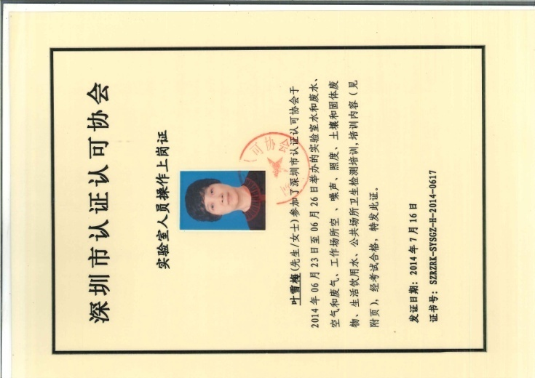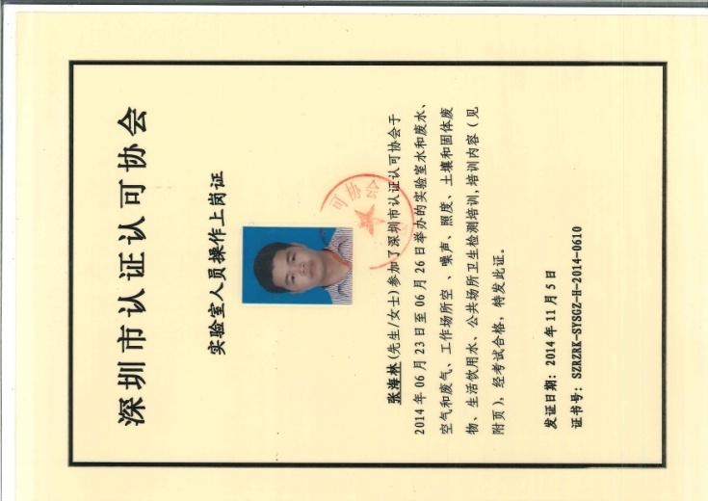
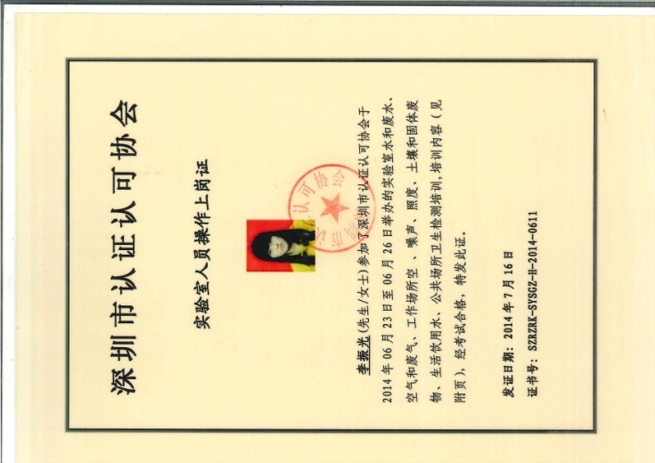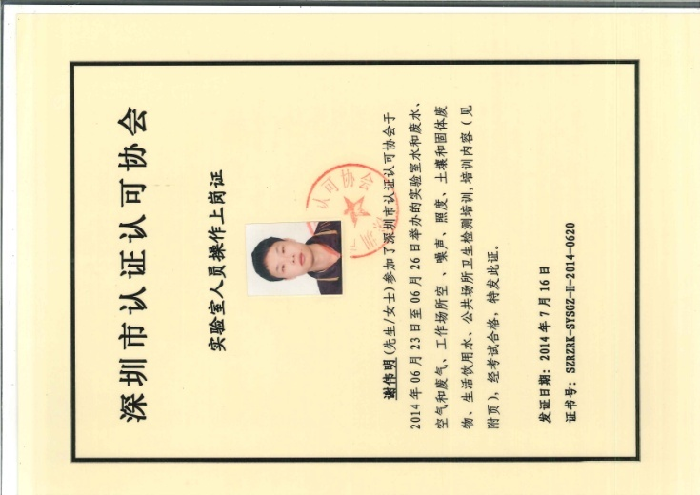

附：监测资质
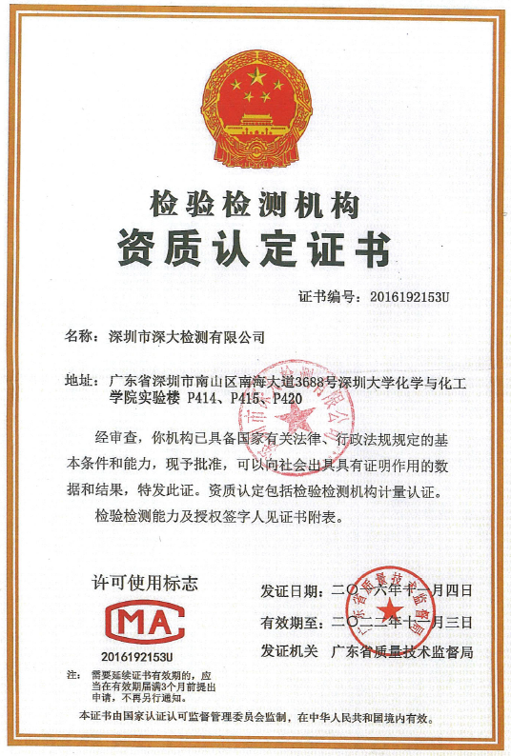

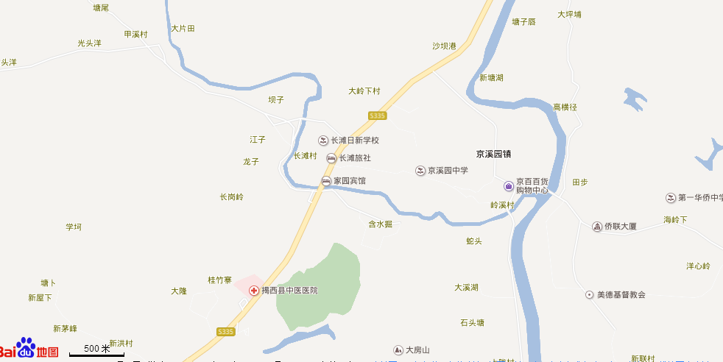
项目所在地
附图1 项目地理位置图

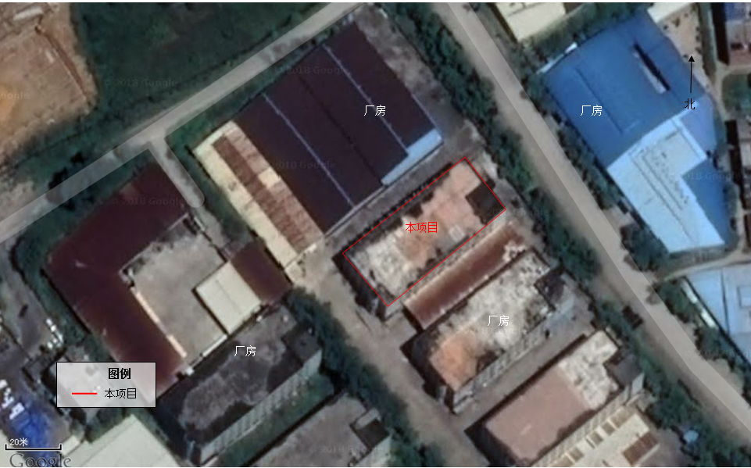

附图2 本项目四至图
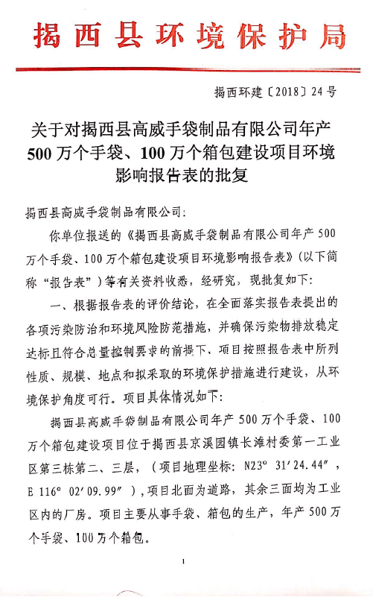
附件1：环评批复

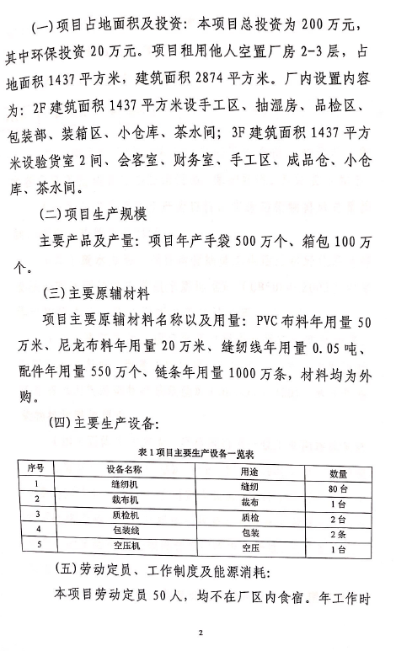

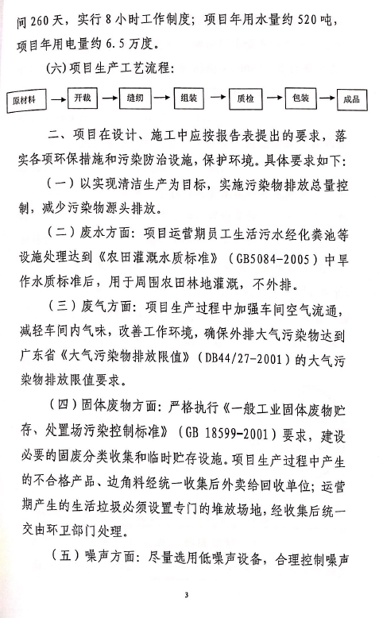

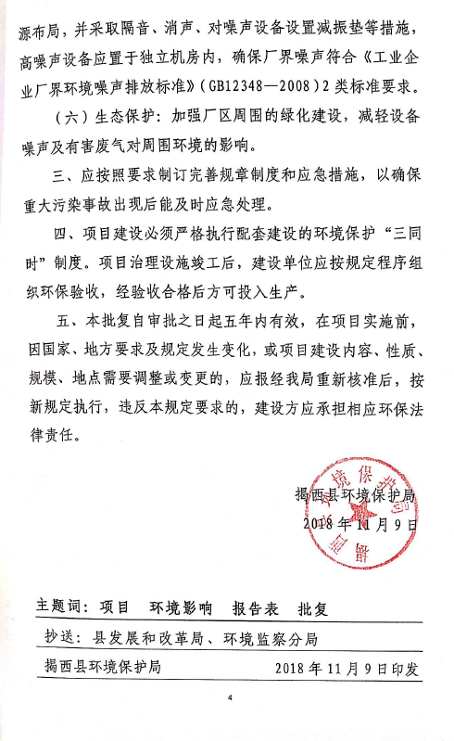

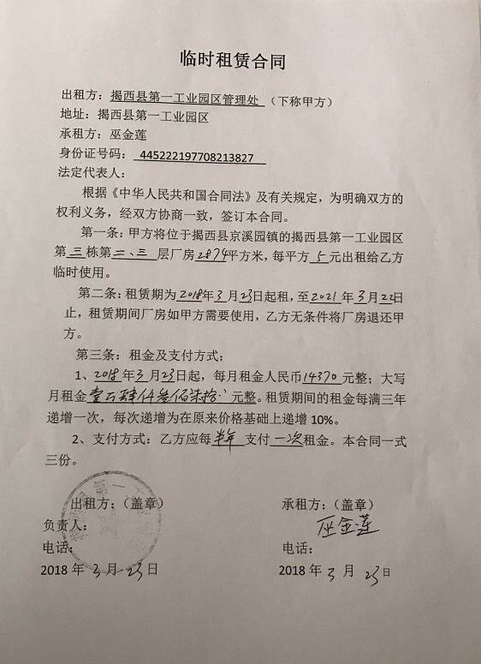

工况证明

揭西县高威手袋制品有限公司年产500万个手袋、100万个箱包建设项目位于广东省揭西县京溪园镇长滩村委第一工业区第三栋第二、三层。截止到2018年11月前，揭西县高威手袋制品有限公司已经落实环评报告的所有主体设备、工艺流程。现申请该项目竣工验收，该项目目前试运行情况良好，各项环保设施运行正常，监测验收期间运营工况均达75%及以上。

监测日期 | 设计生产能力 | 设计日生  产能力 | 实际年  生产能力 | 监测当天生  产量 | 当天生产负荷
2018.11.19 | 年产手袋500万个/a、箱包100万个/a | 生产手袋19231个/d、箱包3846个/d | 年产手袋500万个/a、箱包100万个/a | 生产手袋14423个/d、箱包2885个/d | 75%
2018.11.20 |  |  |  | 生产手袋15192个/d、箱包3038个/d | 79%

特此证明。
揭西县高威手袋制品有限公司
2018年11月20日

